

*Extracteur de jus*

*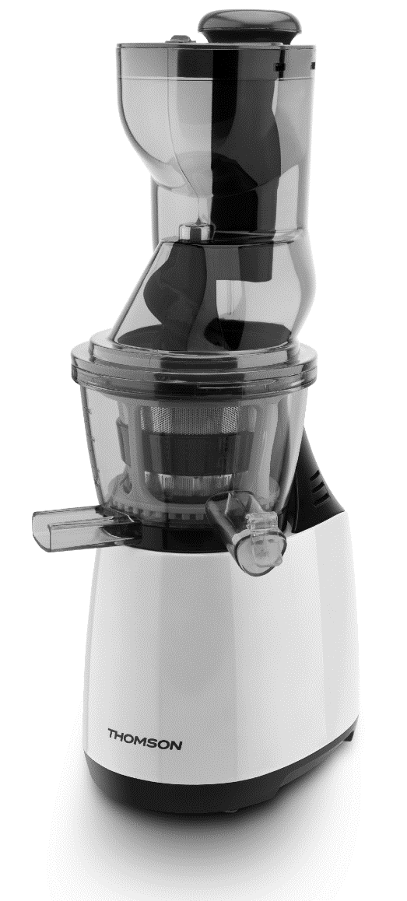THJU8165*

**Manuel**

**d'instructions**

**Veuillez lire attentivement la notice d’utilisation avant d’utiliser cet appareil.**

**Veuillez conserver ces instructions pour toute future référence.**

Ce produit est conforme aux exigences essentielles de la directive 2014/35/UE.

(abrogeant la directive 73/23/CEE modifiée par la directive 93/68/CEE)

et 2014/30/UE (abrogeant la directive 89/336/CEE).

**Instructions de sécurité importantes**

Pour des raisons de sécurité, afin d'éviter de vous blesser ou de blesser autrui, veillez respecter les instructions de sécurité suivantes; si vous ne respectez pas les instructions de sécurité et si l'appareil est utilisé incorrectement, cela peut entraîner des accidents. Veuillez suivre ces instructions concernant l'utilisation de l'appareil :

* L'appareil ne doit pas être utilisé par les enfants ni par des personnes handicapées.
* Les enfants ne doivent pas jouer avec cet appareil.

• Ce produit est conçu pour un usage familial, et non pour un usage commercial.

• Ne permettez pas aux enfants d'utiliser cet appareil sans surveillance. Veuillez le garder hors de la portée des enfants. Les personnes âgées ou les personnes handicapées et les personnes sans expérience doivent utiliser ce produit sous surveillance et guidé par les conseils d'une personne compétente.

• La durée d'utilisation continue du produit ne doit pas dépasser 20 minutes et l'appareil doit ensuite être arrêté pendant 20 minutes.

• Ne mettez jamais l'appareil en marche à vide ou en surcharge.

• Veillez à ne pas toucher ou déplacer un élément mobile pendant le fonctionnement de l'appareil.

• Ne placez jamais le câble d'alimentation sur un objet pointu et ne le connectez pas à un objet en mouvement.

• N'utilisez jamais ce produit sur une surface inclinée ou sur une table instable.

•C:\Users\Administrator\AppData\Roaming\Tencent\Users\361899987\QQ\WinTemp\RichOle\W~42O@7`Q(4O2(YCLGATZ)2.png Aucune pièce de l'appareil ne doit être chauffée à haute température dans un stérilisateur ou un four.

• N'utilisez jamais les doigts, une cuillère ou une baguette chinoise pour pousser les fruits ou les légumes dans l'entrée d'alimentation de l'appareil, utilisez uniquement le poussoir.

• Si des pièces du produit sont endommagées (en particulier si le dispositif de sécurité ou le câble d'alimentation est endommagé), veuillez cesser d'utiliser l'appareil et envoyez-le au centre d'entretien du fabricant afin qu'il soit examiné par des professionnels, et éviter tout risque d'accident.

• Avant de nettoyer l'appareil, de le déplacer ou s'il n'est pas utilisé, éteignez-le et débranchez le câble d'alimentation de la prise secteur.

• N'utilisez pas d'accessoires non autorisés car cela pourrait provoquer un incendie et des blessures.

• Surveillez attentivement l'appareil durant le fonctionnement afin d'éviter un accident.

• Veuillez vérifier si votre tension domestique correspond aux spécifications du produit avant de l'utiliser (220-240V ~ 50Hz), afin d'éviter tout risque de danger et tout dommage sur le produit.

• Après avoir utilisé le produit, nettoyez les pièces en contact avec les aliments pour éviter toute odeur de résidus de corrosion.

• Si la fine passoire est endommagée, cessez d'utiliser l'appareil.

• Après l'utilisation du produit, éteignez l'appareil et débranchez le câble d’alimentation avant de le nettoyer.

• Pour éviter tout risque de choc électrique, n’immergez pas l'appareil, le câble ou la prise d’alimentation dans l'eau ou dans tout autre liquide.

• Si cet appareil ne peut pas être démarré, veuillez-vous reporter au "Guide de dépannage"; si vous ne parvenez toujours pas à démarrer l'appareil, le produit doit être envoyé au centre d'entretien du fabricant afin qu'il soit réparé.

• Ce produit n'est pas conçu pour broyer les graines, la glace, le sucre, la canne à sucre et d'autres aliments durs (qui pourraient facilement causer une défaillance mécanique).

• Veuillez ne pas utiliser ou installer le produit à côté d'une cuisinière à gaz ou d'une cuisinière électrique à haute température.

• Cet appareil est conçu uniquement pour une utilisation domestique.

• Les appareils peuvent être utilisés par des personnes dont les capacités physiques, sensorielles ou mentales sont réduites ou dénuées d’expérience ou de connaissance, si elles sont correctement surveillées ou si des instructions d'utilisation de l'appareil en toute sécurité leur ont été données et si les risques encourus ont été appréhendés.

• Les enfants ne doivent pas jouer avec cet appareil. L'appareil et son câble d'alimentation doivent toujours rester hors de portée des enfants.

• Débranchez toujours l'appareil de la prise d'alimentation si vous devez le laisser sans surveillance et avant l'assemblage, le démontage ou le nettoyage.

• Avertissement : une mauvaise utilisation peut causer des blessures. Prenez des précautions lorsque vous manipulez les lames de coupe, lorsque vous videz le bol et pendant le nettoyage.

• Si le câble est endommagé, il doit être remplacé par le fabricant, son agent de réparation ou une personne de qualification équivalente, pour des raisons de sécurité.

• Veuillez lire attentivement ce manuel d'instructions avant d'utiliser cet appareil afin d’éviter tout dommage dû à une utilisation incorrecte. Veuillez conserver ces instructions à titre de référence car l'amélioration continue des produits peut entraîner des modifications sur les produits sans préavis.

• Aucune pièce ne doit être lavée dans un lave-vaisselle.

Cet appareil est conçu pour un contact avec les aliments.

**Description de votre produit**

Trémie

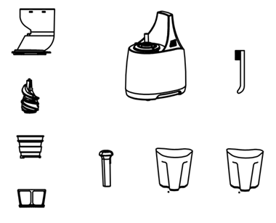

Vis sans fin

Bloc moteur

Brosse de nettoyage

Filtre

Bac à pulpe

Bac à jus

Poussoir

Brosse tournante

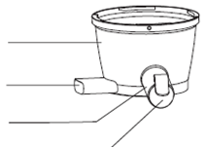

Bol

Bec à pulpe

Bec à jus

Bouchon

**Contenu de l’emballage**

* Appareil (bloc moteur, bol, vis sans fin, filtre, brosse tournante et trémie) x1
* Brosse de nettoyage x 1
* Poussoir x 1
* Bac à pulpe x 1
* Bac à jus x 1
* Manuel d'instructions x 1

**Instructions de montage**

1. Avant d’assembler le bol, vérifiez que les tampons de compression en caoutchouc ont été installés correctement.
2. Insérez fermement le tampon de compression en caoutchouc dans la fente rectangulaire.
3. Positionnez le tampon de compression en caoutchouc de manière à ce qu’il obture parfaitement l’ouverture.
4. 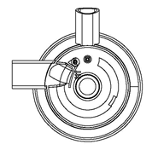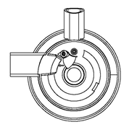Insérez l’autre tampon de compression en caoutchouc dans l’ouverture circulaire située au centre : 2 tampons en caoutchouc doivent être correctement installés

①

②

Tampon de compression en caoutchouc

1. Installez le bol sur la base de l’appareil.

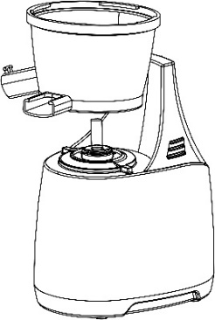

1. Mettez le tamis fin dans le panier.



1. Placez l’ensemble à l’intérieur du bol.

*Lors de l’installation, assurez-vous que la marque présente sur le tamis fin est alignée avec celle du bol.

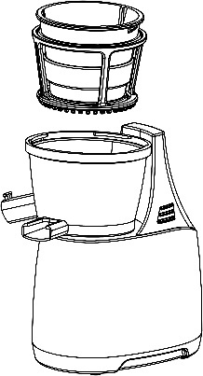

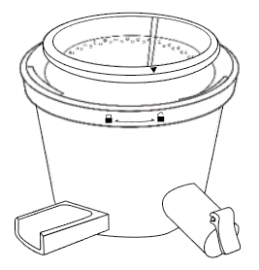

1. Placez la Vis de pressage à l’intérieur du bol.

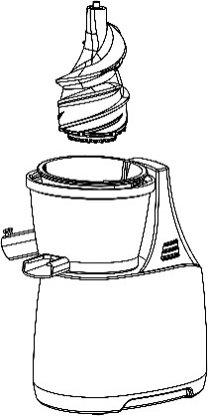

1. Installer la trémie dans le bol

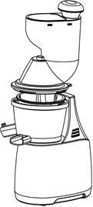

1. Lorsqu’il est correctement posé, la marque située sur le couvercle doit être alignée avec celle située sur le bol.
2. Tournez dans le sens des aiguilles d’une montre pour que la marque « », situé à l’arrière du couvercle, soit alignée avec l’image du

cadenas fermé de « », située sur le bol, puis verrouillez.

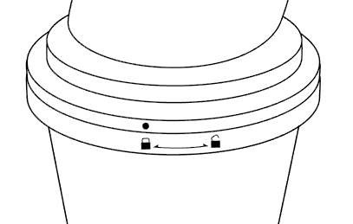

1. Comme illustré dans la figure ci-dessous. Positionnez correctement le collecteur de jus et le réservoir à pulpe : l’un est utilisé pour collecter le jus et l’autre est utilisé pour récupérer la pulpe (les deux conteneurs ont les mêmes dimensions générales).

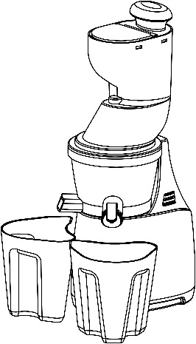

1. Méthode d’assemblage du bouchon-clapet pour le jus

Le bouchon est désassemblé lorsque l’appareil est emballé. Installez le bouchon en le plaçant au-dessus de l’embout fixe, puis enclenchez-le délicatement.



**Instructions de démontage**

Éteignez la machine et débranchez le cordon d’alimentation.

Attention : Lorsque vous avez terminé d’extraire le jus, appuyez sur le bouton « R » afin de faciliter le nettoyage.

1. Ajoutez de l’eau pour tout d’abord nettoyer tous les récipients ainsi que les éléments de l’appareil.
2. Tenez la trémie dans une main et l'autre main dans le bol (image 1), tournez la trémie dans le sens inverse des aiguilles d'une montre (image 2) jusqu'à ce qu'elle soit déverrouillée.

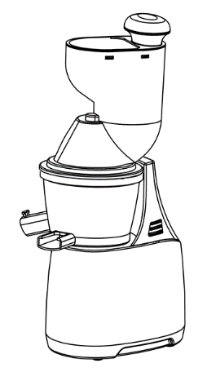

 ②

1. Saisissez le bec verseur du bol et faites-le tourner dans le sens contraire des aiguilles d’une montre. Vous pouvez désormais retirer le bol ; voir illustration 3.

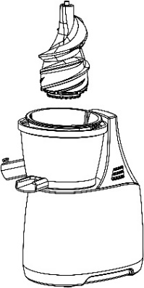

③

1. Retirez la vis de pressage, le tamis fin ainsi que le panier. Voir illustration 4.



1. Désassemblez la vrille, la vis de pressage, le tamis fin ainsi que le balai de rotation. Voir illustration 5.



**Positionnement du bouchon-clapet**

Lors de l’extraction, vous pouvez fermer le bec verseur à l’aide du bouchon-clapet. Lorsque le jus commence à s’accumuler, vous pouvez l’ouvrir.

Avantages :

1. Les jus ne s’oxydent pas au contact de l’air.

2. Vous pouvez facilement extraire un jus à base de plusieurs fruits.



Le bec verseur est fermé Le bec verseur est ouvert

**Instructions d'utilisation**

La machine a 3 réglages:

**ON**

**OFF**

**R**

* "ON" démarre le moteur, qui commence à faire du jus.
* "OFF" est en position centrale. Cela permet à la machine de s‘éteindre.
* “R” est la fonction inverse. Cela permet au moteur de fonctionner dans le sens inverse.

**Caractéristiques du produit**

* La méthode d'extraction des jus est réalisée par une compression lente, de sorte que la saveur naturelle et les éléments nutritifs des fruits et légumes soient bien conservés. Le produit offre de multiples fonctions, y compris la fabrication de jus de légumes et jus de fruits, etc.
* Le bac à jus peut être séparé du boîtier principal, ce qui est pratique pour le nettoyage.

**Précautions**

Veuillez lire attentivement les instructions suivantes avant la première utilisation.

1. Ne faites pas fonctionner le produit pendant une trop longue période; si le produit fonctionne plus de 20 minutes, veuillez cesser de l'utiliser et faites-le refroidir pendant 20 minutes avant de continuer, afin de ne pas endommager le produit.

2. Les ingrédients doivent être introduits lentement dans l'appareil, et les ingrédients suivants doivent être introduits une fois que les ingrédients précédents ont été pressés.

3. Les ingrédients à grande teneur en fibres (tels que le céleri) doivent être mis dans l'appareil après avoir été coupés en blocs de taille appropriée (5 à 10cm). Les ingrédients avec une fibre particulièrement résistante doivent être insérés lentement dans l'appareil après avoir été coupés en blocs d'environ 3 cm.

4. Lorsque vous voulez presser des carottes qui ont été stockées à basse température pendant plus d'une nuit, il est préférable de les presser avec des ingrédients forte teneur en eau (comme la poire ou l'orange), car les carottes ont peu d'eau. Vous obtiendrez une grande quantité de jus si de nouveaux ingrédients sont introduits dans l'appareil après avoir pressé les ingrédients précédents (la quantité de jus varie en fonction de la teneur en eau des ingrédients).

5. Vous obtiendrez une petite quantité de jus si les ingrédients ne sont pas frais. Lorsque des ingrédients secs stockés dans le réfrigérateur sont utilisés, ces ingrédients doivent être pressés après avoir été immergés dans de l'eau propre afin qu'ils absorbent une quantité d'eau suffisante, pour obtenir plus de jus.

6. Les ingrédients durs ne doivent pas être utilisés pour extraire du jus (comme la canne à sucre).

7. Un bruit de frottement sera émis lorsque des carottes (chair dure) ou de l'ananas (écorce dure) sont pressés, mais cela n'aura aucun impact sur le produit.

8. Lorsque des ingrédients tels que la cerise, les tomates ou les raisins sont pressés, ils pourront créer des éclaboussures hors de l'entrée d'alimentation.

9. Lorsque vous pressez des citrons ou des oranges, veuillez les éplucher et il est préférable d'enlever également les pépins.

10. Lorsque vous pressez des fruits ou les légumes plus durs, l'appareil pourra vibrer légèrement; ce phénomène est normal, et n'endommage pas l'appareil.

11. Lorsque vous pressez des fruits ou des légumes pigmentés plus sombres, comme les carottes, les betteraves, etc., le plastique se colorera légèrement et est un phénomène normal.

12. Avant d'utiliser le produit, veuillez vérifier que le bouchon du bec verseur est assemblé.

13. Les restes ne doivent pas être remis dans l'extracteur de jus car cela pourrait causer un dysfonctionnement ou une impossibilité à ouvrir la trémie.

**Entretien et nettoyage**

**Nettoyage**

1. Lavez les pièces démontées sous l'eau courante. Si les mailles sont bloquées par des résidus, veuillez utiliser la brosse de nettoyage.

**Attention：**N'utilisez pas de brosse métallique, ni tout ustensile abrasif ou coupant pour le nettoyage.

2. N'immergez pas le boîtier dans l'eau pour le nettoyage assurez-vous d'utiliser un chiffon doux essoré pour le nettoyer.

3. Après le nettoyage, faites sécher toutes les pièces nettoyées et rangez-les dans un endroit propre et ventilé.

**Attention：**

1. Veuillez laver l'appareil après l'utilisation car autrement les résidus resteront attachés aux bacs, ce qui affectera l'assemblage et le nettoyage, et mènera même à une baisse de performance.

2. Le tampon en caoutchouc sous l'appareil peut être lavé.

**Entretien**

1. Ce produit doit être utilisé souvent pour garder le moteur sec.
2. Si cet appareil n'est pas utilisé fréquemment, rangez-le dans un endroit sec et ventilé pour éviter l'humidité et pour augmenter la durée de vie du moteur.

**Guide de dépannage**

|  |  |  |
| --- | --- | --- |
| Problème | Cause | Solution |
| L'appareil s'arrête brusquement de fonctionner | Le câble d'alimentation n'est pas correctement branché. | Branchez correctement le câble d’alimentation dans la prise murale. |
| Une trop grande quantité d'ingrédients a été insérée dans l'appareil. | Appuyez tout d'abord sur "R" reverse (marche arrière) durant 2 à 3 secondes pour faire remonter les ingrédients. Ensuite, appuyez sur le bouton "ON" (marche avant) et répétez le processus environ 3 fois. Si l'appareil ne fonctionne toujours pas, veuillez nettoyer l'appareil avant de l'utiliser à nouveau. |
| Les fruits et les légumes ne sont pas coupés. | Les fruits et les légumes durs (comme les carottes) doivent être coupés en lamelles avant d'être pressés. |
| L'interrupteur de sécurité est lâche | Assurez-vous que l'interrupteur est assemblé et en position. |
| La quantité de jus est faible ou le jus s'écoule du boîtier. | Vous utilisez des ingrédients secs qui ont été stockés dans le réfrigérateur. | Ces ingrédients doivent être pressés après avoir été immergés dans de l'eau propre afin qu'ils absorbent une quantité d'eau suffisante, pour obtenir plus de jus. |
| Le tampon en caoutchouc sous la base n'est pas installé correctement. | Veuillez réinstaller le tampon en caoutchouc en vous référant à la méthode d'installation. |
| Bruit anormal. | Les accessoires ne sont pas installés correctement. | Vérifiez si les accessoires sont installés correctement après l'arrêt de la machine. |
| L'appareil est installé sur un sol incliné. | Veuillez installer l'appareil sur une surface stable. |
| Un bruit de pression est émis lorsque les ingrédients sont pressés. | Le son causé par le pressage des fruits et légumes est normal. |
| Les bacs et les accessoires sont teints après l'utilisation. | Des résidus restent collés au bac. | Nettoyez l'appareil après chaque utilisation. |
| Le bac et les accessoires risquent d 'être teints lorsque des matériaux contenant du pigment (comme la carotte, les épinards, etc.) sont pressés. | Nettoyez l'appareil avec l'huile de cuisson puis lavez-le avec un détergent. |

Si le produit semble dysfonctionner avec un bruit anormal, une odeur, une émission de fumée, etc., vous devez couper immédiatement l'alimentation et cesser l'utilisation.

Si le produit ne fonctionne pas, veuillez vérifier si l'alimentation est connectée, si l'interrupteur est réglé en position ouverte et si la trémie est installée correctement. Si le produit ne fonctionne toujours pas, emmenez l'appareil au centre d'entretien pour le faire réparer.

**Caractéristiques techniques**

Alimentation: 220-240V~ 50Hz

Puissance : 150W

Durée d'utilisation : jusqu'à 20 minutes en continu

Vitesse : 1 (66 tr/min)

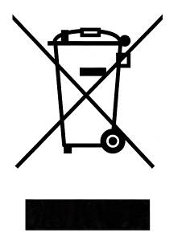

Si ce logo apparaît sur l'appareil, cela signifie qu'il doit être mis au rebut conformément à la directive 2012/19 / UE relative aux équipements électroniques et électriques (DEEE). Toutes les substances dangereuses contenues dans les équipements électriques et électroniques peuvent avoir des effets néfastes sur l'environnement et la santé humaine. En conséquence, lorsque cet appareil est hors d'usage, il ne doit pas être jeté avec les déchets municipaux non triés. En tant que consommateur final, votre rôle est essentiel pour assurer la réutilisation, le recyclage ou toute autre forme de création de valeur pour cet appareil. Vous disposez de plusieurs systèmes de collecte et de récupération mis en place par vos autorités locales (centres de recyclage) et les distributeurs. Vous avez l'obligation d'utiliser ces systèmes.



La garantie ne couvre pas les pièces d’usure du produit, ni les problèmes ou les dommages résultant de:

(1) détériorations superficielles dues à l'usure normale du produit ;

(2) défauts ou détériorations dus au contact du produit avec des liquides et dus à la corrosion provoquée par la rouille ;

(3) tout incident, abus, utilisation impropre, modification, démontage ou réparation non autorisés;

(4) toute opération impropre d'entretien, utilisation non conforme aux instructions concernant le produit ou le branchement à une tension incorrecte ;

(5) toute utilisation d'accessoires non fournis ou non approuvés par le constructeur.

La garantie sera annulée en cas d'élimination de la plaque signalétique et/ou du numéro de série du produit.

**THOMSON** est une marque de Technicolor SA utilisée sous licence par ADMEA

**Ce produit est importé par : ADMEA - 12 rue Jules Ferry - 93110 Rosny Sous Bois**



*Slow Juicer*

*THJU8165*

**Instruction**

**Manual**

**Please read these instructions carefully before using this appliance.**

**Please keep these instructions for future reference.**

****This product conforms to the requirements of directives 2014/35/UE

(repealing directive 73/23/CEE amended by directive 93/68/CEE)

and 2014/30/UE (repealing directive 89/336/CEE).

**Important Safety Instruction**

For safety, to avoid loss or hurt to you or others, please be sure to observe the following safety precautions. If you do not follow the safety precautions and wrong usage may lead to accidents. This product does not consider the following：

* Appliance used by children or the disabled
* Children play with the appliance.

• The product is applicable to family use, and it is inapplicable to commercial use.

• Do not allow children to use appliance alone. Please keep it out of reach of children. The elderly or people with disabilities and people without experience should use this product under guardianship and guidance.

• The continuous use time of the product should be control within 20 minutes and rest for 20 minutes.

• Prohibited no-load or overload use during the operation of machine.

• Please do not touch or move any moving part during the operation of the machine.

• Prohibit to put the power cord hang over some sharp object and do not connect to some moving object.

• Prohibit to use this product in an inclined surface or unstable table.

• All the parts of machine are prohibited high-temperature baking in sterilizer or oven.

• It is forbidden to use finger, spoon and chopstick to push fruits or vegetables into the feed inlet of machine, but can use the pusher only.

• If the parts of product structure is found to be damaged (particularly the safety device and power line are damaged), please stop using and send to the company's maintenance department to maintain by professionals, so as to prevent accident.

• Before the machine is cleaned, moved or if it is not used, press power off and pull out the plug.

• Do not use unauthorised accessories because it may cause fire and injury.

• Carefully watch it during the operation so as to prevent accident.

• Please confirm whether the voltage has consistency with the product specifications before use (220-240V~ 50Hz), so as to avoid a safety hazard and damage of product.

• After using the product, clean the parts in contact with food to avoid a smell from corrosion residue.

• If the fine strainer is damaged, do not use the appliance.

• After using the product, please unplug the power in time and clean the product.

• To avoid the risk of electric shock, do not immerse the appliance, cable, or power plug in water or any other liquid.

• In case this product can not be started, please refer to the “troubleshooting guide”, if still can not be started, product should be sent to the company's maintenance department to maintain, please do not disassemble by yourself.

• This product is not available for crushing grain, ice, sugar, sugar cane and other hard foods (easily lead to stuck, mechanical failure).

• Please do not use or put the product beside high temperature gas or electric stove.

• This appliance is intended to be used in household.

• Appliances can be used by persons with reduced physical, sensory or mental capabilities or lack of experience and knowledge if they have been given supervision or instruction concerning use of the appliance in a safe way and if they understand the hazards involved.

• Children shall not play with the appliance. Keep the appliance and its cord out of reach of children.

• Always disconnect the appliance from the supply if it is left unattended and before assembling, disassembling or cleaning.

• Warning: potential injury from misuse. Care shall be taken when handling the sharp cutting blades, emptying the bowl and during cleaning.

• If the supply cord is damaged, it must be replaced by the manufacturer, its service agent or similarly qualified persons in order to avoid a hazard.

• Please read the instruction book carefully before the product is used, and please use the machine according to the instruction book. Please properly retained for reference because the continuous improvement of products is subject to change without notice.

• No service parts can be washed in dishwasher.



For Food contact use.

**Getting to know your product**

Hopper



Squeezing screw

Body machine

Cleaning brush

Fine strainer

Juice jug

Pulp jug

Pusher

Spinning brush



Bowl

Pulp mouth

Juice mouth

Juice cap

**Package of content**

* Body machine (with bowl, spinning brush,

fine strainer, squeezing screw and hopper) x 1pc

* Cleaning brush x 1pc
* Pusher x 1pc
* Pulp jug x 1pc
* Juice jug x 1pc
* Instruction manual x 1pc

**Assembly Instruction**

1. Please make sure the squeezing rubber pads have been installed right before assembling the bowl.
2. Make the squeezing rubber pad stuffed in a narrowly oblong hole.
3. Make the squeezing rubber pad stoppered.
4. Make the squeezing rubber pad stuffed in a round hole in the middle, because there are 2 rubber parts that have to be fixed well

①

②

Squeezing rubber pad

1. Make the bowl installed in the main body.



1. Put the fine strainer into the spinning brush.



1. Put the assembled fine strainer and spinning brush into the bowl.

*When installation, please make the marking point on fine strainer align with that on the bowl.





Make the squeezing screw installed into the bowl.



1. Install the hopper into the main body.



1. When it is installed downwards, the marking point on hopper shall align with that on the bowl.



1. Make“ ” at the back of the hopper rotate towards “ ” on bowl in clockwise direction and lock.



1. According to the figure. Put the juice jug and pulp jug at the appropriate position: one is used to receive juice, and another is used to receive pulp (the two jugs have the same overall dimension).



1. Juice cap assembling method

The juice cap is split when packaging. Please put the juice cap to aim at the fixed leg, then gently inserted.



**Disassemble Instruction**

Power off the machine, unplug the power cord.

Attention: When finished juicing, please press the button of “R” for cleaning easily.

1. Add water to clean all containers and parts first.
2. Hold the hopper with one hand and the other hand hold the bowl (picture1), rotate the hopper counterclockwise (picture2) until it is unlocked.



 ②

1. Hold the juice mouth of the bowl and counterclockwise rotated then it can be separated, refer to picture3.



③

1. Take out the squeezing screw, fine strainer and spinning brush, refer to picture4.



1. Disperse the auger, rotation squeezing screw, fine strainer and spinning brush, refer to picture5.



**Mode of juice cap**

During the extracting, you can make the juice mouth be closed. When get more juice, you can open it.

Benefit as following:

1. To avoid the juice to be oxidized in the air.

2. You can extract the mixed fruit juice easily.



Juice mouth is closed Juice mouth is opened

**Instructions of use**

The machine has 3 settings:

**ON**

**OFF**

**R**

* “ON” starts motor, which starts making juice.
* “OFF” is at the center position. This allows the machine to turn off.
* “R” is the reverse function. This allows the motor to run reverse direction.

**Product features**

* Non-grinding juicing method featured by slow squeezing is adopted for the product, so the natural flavor and nutrient elements of fruits and vegetables are well retained. The product has multiple functions, including making vegetable juice and fruit juice, etc.
* The juice jug can be separated from the mainframe for cleaning.

**Precautions**

Please read the following contents before use.

1. Do not run the product for a long time, if the product runs more than 20 minutes, please cool it for 20 minutes before continuing juicing, as to prevent damage to the product.

2. The materials shall be put into the machine slowly one by one, and new materials shall be put into it after the previous materials have been squeezed.

3. The materials with large fiber content (such as celery) shall be put into the machine after being cut into blocks with appropriate size(5-10cm). The materials with particularly strong fiber shall be put into the machine slowly after being cut into the blocks of about 3cm.

4. When the carrots that have been stored at low temperature for over 1 night then used for squeezing, it is better to make it squeezed together with the materials with large water (such as pear or orange), because such kind of carrots has small water. The juice amount will be large if new materials are put into the machine after the previous materials have been squeezed (the juice amount will vary with the water content of materials).

5. The juice amount will be small if the materials are not fresh. When dry materials stored in refrigerator are used for squeezing, the materials shall be squeezed after being immersed in clear water for sufficient water absorption, so that the effect will be better.

6. Hard materials are not applicable to make juice (such as sugarcane etc.).

7. There will be certain friction noise when carrot (hard flesh) or apple (hard peel) are used for squeezing, but this has no impact on the product.

8. Splash of juice will splash from the feed inlet when such materials as cherry, tomatoes and grapes are used for squeezing.

9. When squeezing lemons, oranges please be sure to remove peel and it is better to remove seeds.

10. When squeezed harder fruits and vegetables, the product may be a slight shaking, this phenomenon is normal, please feel free to use.

11. When squeezed darker pigmented fruits and vegetables, such as carrots, beetroot, etc., there will be light colored with the plastic, it is a normal phenomenon.

12. Before use of the product please confirm that the juice cap is assembled in place.

13. The leftovers cannot be put into the slow juicer again otherwise it may cause malfunctioning or failure to open the hopper.

**Cleaning & Maintenance**

**Cleaning**

1. Wash the disassembled parts with flowing water, if the meshes are blocked up by dreg, please use the cleaning brush for the cleaning.

**Attention：**please do not use iron wire brush, abradant or sharp cleaning tool for the cleaning.

2. Do not put the mainframe into water for cleaning and be sure to use wringed soft cloth to clean it.

3. After cleaning, please dry the cleaned parts and store them in a clean and ventilating place.

**Attention：**

1. Please wash the machine in time after use, otherwise the dreg will attach to the container, which will affect the assembly and cleaning, and even result in performance reduction.

2. The rubber pad at the bottom of the machine can be washed.

**Maintenance**

1. This product should be used often to keep the motor dry.
2. If the product is not used often, store the product in dry and ventilated place to prevent the damp and increase the lifecycle of the motor.

**Troubleshooting Guide**

|  |  |  |
| --- | --- | --- |
| Phenomenon | Cause | Troubleshooting method |
| The running machine stops suddenly | The power cord does not plug properly | Make the plug inserted into the socket |
| The quantity of materials put into the machine is too large | First, press “R” for reverse 2-3s to make the materials return upwards. Then press the “ON” button (repeat the process about 3 times). If the machine still not run, please clean the machine before use. |
| Hard fruits and vegetables are not cut. | Hard fruits and vegetables (such as carrot) shall be squeezed after being cut into strips. |
| Safety switch loose | Make sure the switch assembled in place. |
| The juice amount is small or juice flows out of the mainframe | Dry materials stored in refrigerator are used for squeezing | Juice amount will increase if the materials are squeezed after being immersed in clear water for sufficient water absorption |
| The rubber pad at the bottom of squeezing cup is not installed properly | Please reinstall the squeezing rubber pad by referring to the installation method |
| Abnormal noise | Accessories are not properly installed | Inspect whether the accessories are properly installed after the machine stops |
| The machine is put on oblique ground | Please put the machine on a flat area |
| Parts cause squeeze sound during squeezing. | The sound caused by squeezing of fruits and vegetables, and please do not worry about it. |
| The container and accessories are dyed after use | Dreg attaches to the container. | Clean the machine in time after use. |
| The container and accessories are liable to be dyed when materials with pigment (such as carrot, spinach, etc.) are used for squeezing. | Clean the machine with detergent after it is wiped with cooking oil. |

If the product has some abnormal situations such as: abnormal noise, odor, smoke, etc., you should immediately cut off the power and stop use.

If product does not work, please check if the power supply is connected, the switch is adjusted to the open position, and the hopper is installed correctly. If the product still does not work by above-mentioned check, please go to the designated repair center to maintain and inquiry.

**Technical specification**

Rating power：220-240V~ 50Hz

Power: 150W

Rated Time: Up to 20 mins continuously

Speed: 1 (66 rpm)

If this logo appears on the appliance, it signifies that it should be scrapped in line with directive 2012/19/UE relating waste electronic and electric equipment (DEEE). All dangerous substances contained in electric and electronic equipment may exert deleterious effects on the environment and human health during processing. This explains why at the end of its useful life this appliance should not be disposed of with unsorted municipal waste. As end consumer, your role is essential in ensuring reuse, recycling or other form of value creation for this appliance. You have at your disposal several collection and recovery systems put in place by your local authority (recycling centre) and distributors. You have the obligation of using these systems.

The warranty does not cover the wear parts of the product, nor the problems or damage resulting from:

(1) surface deterioration due to normal wear and tear of the product;

(2) defects or deterioration due to contact with liquids and corrosion caused by rust;

(3) any incident, abuse, misuse, alteration, disassembly or Unauthorized repair;

(4) improper maintenance, improper use concerning the product or connection to an incorrect voltage;

(5) any use of accessories not supplied or not approved by the manufacturer.

The guarantee will be cancelled if the nameplate and / or serial number of the product are removed.

**THOMSON** is a brand of Technicolor SA used under licence by ADMEA

**This product is imported by: ADMEA - 12 rue Jules Ferry - 93110 Rosny Sous Bois**